INSTITUCIÒN EDUCATIVA NORMAL SUPERIOR DE ENVIGADO

PROFESORA: DANIELA MONTOYA
GRADO: 2DO
MATERIA: MATEMÀTICAS

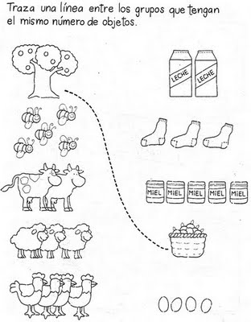

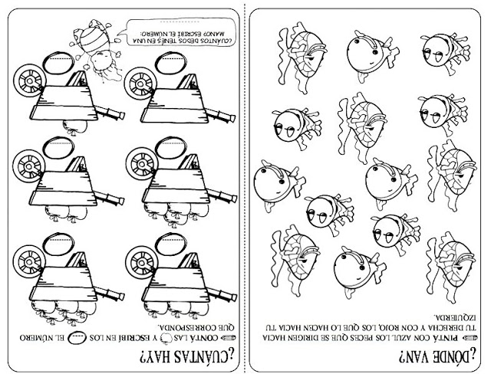

INSTITUCIÒN EDUCATIVA NORMAL SUPERIOR DE ENVIGADO

PROFESORA: DANIELA MONTOYA
GRADO: 2DO
MATERIA: LENGUA CASTELLANA

¡No todos nos comunicamos igual¡ Pràctica este alfabeto con tus compañeros…
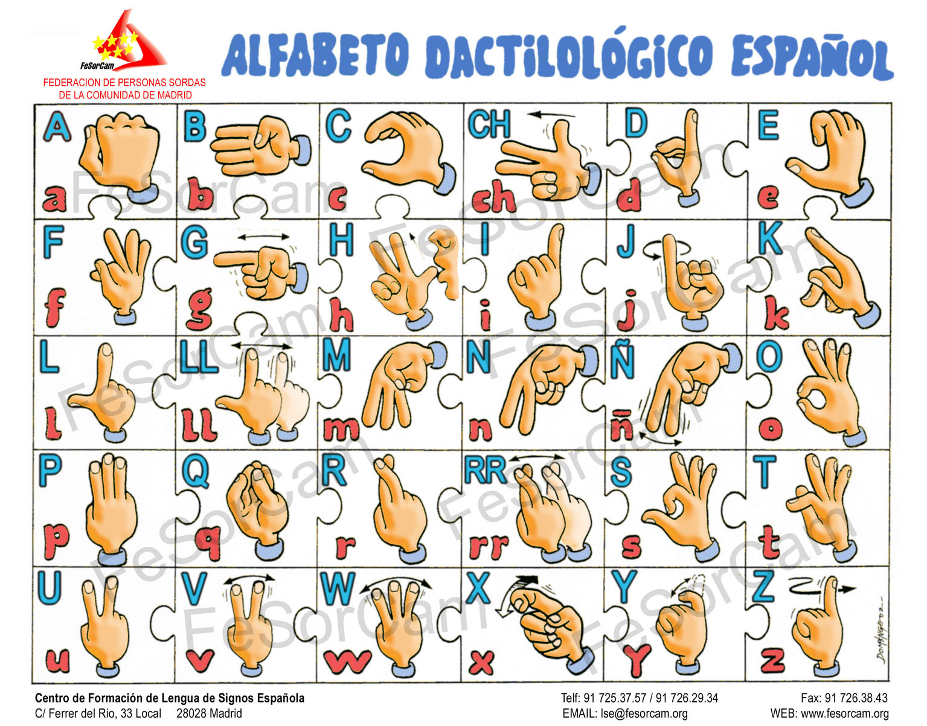

INSTITUCIÒN EDUCATIVA NORMAL SUPERIOR DE ENVIGADO

PROFESORA: DANIELA MONTOYA
GRADO: 4tO
MATERIA: INGLÈS
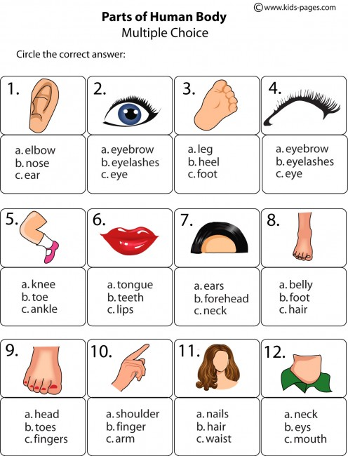

INSTITUCIÒN EDUCATIVA NORMAL SUPERIOR DE ENVIGADO

PROFESORA: DANIELA MONTOYA
GRADO: 2do
MATERIA: ciencias sociales
Decora el escudo de tu país realizando los materiales que tú desees.


INSTITUCIÒN EDUCATIVA NORMAL SUPERIOR DE ENVIGADO

PROFESORA: DANIELA MONTOYA
GRADO: 2do
MATERIA: ciencias naturales
Rellena el dibujo utilizando plastilina
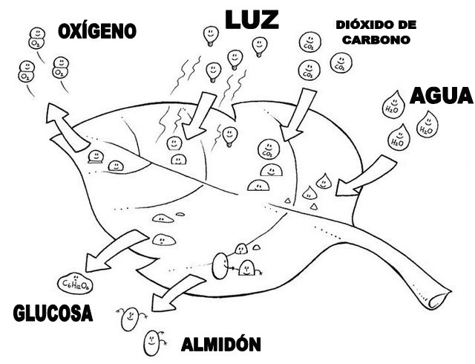
INSTITUCIÒN EDUCATIVA NORMAL SUPERIOR DE ENVIGADO

PROFESORA: DANIELA MONTOYA
GRADO: 1ro
MATERIA: religión
Colorea el dibujo como tú desees, y escribe a papito Dios lo que quieras decirle.
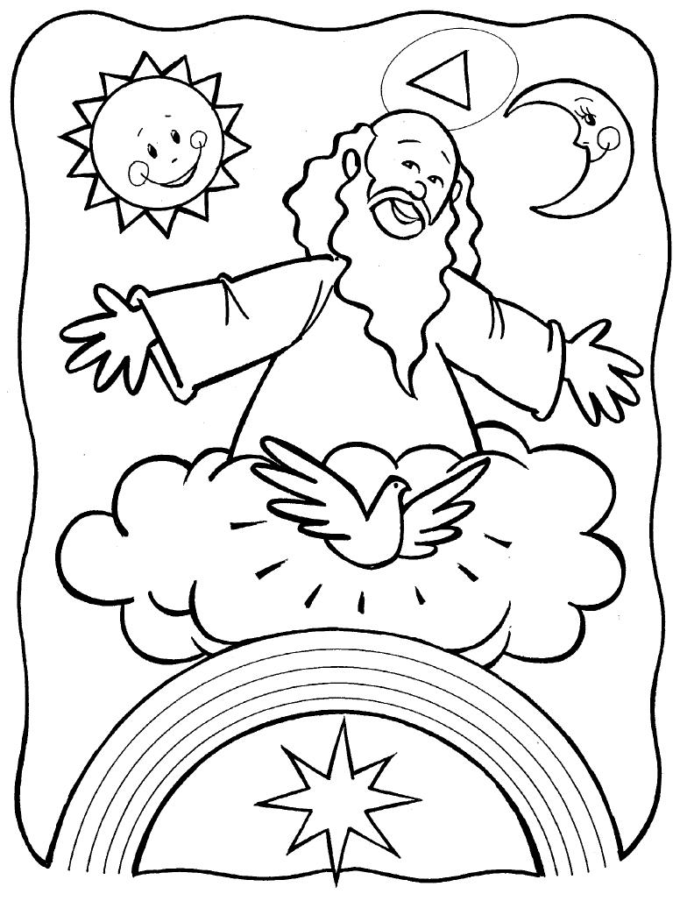
INSTITUCIÒN EDUCATIVA NORMAL SUPERIOR DE ENVIGADO

PROFESORA: DANIELA MONTOYA
GRADO: 2do
MATERIA: artística
Recorta el dibujo y decóralo para que crees un hermoso rompecabezas
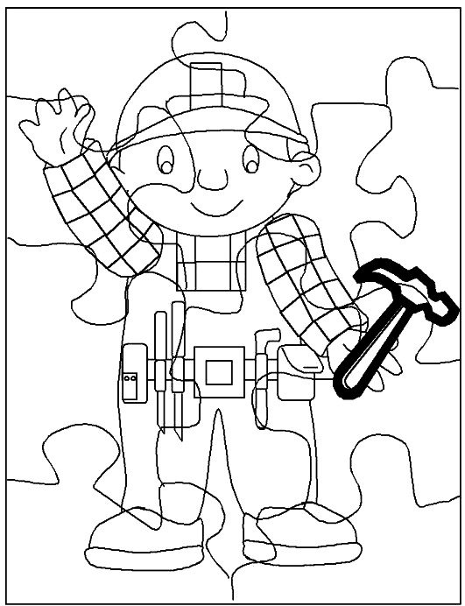

INSTITUCIÒN EDUCATIVA NORMAL SUPERIOR DE ENVIGADO

PROFESORA: DANIELA MONTOYA
GRADO: 2do
MATERIA: Educación física
Recorta el dibujo que representa el deporte que más te gusta, márcalo con tu nombre para que hagamos un mural con nuestros deportes favoritos.
